**[ I ] 데이터베이스**

bit > byte > field > record > file > DB

1. 파일 시스템 vs 데이터 베이스
   * 파일 시스템 : 별도의 구입 비용 없이 사용가능. 속도가 빠름. 저장과 열기 제공
   * 데이터 베이스 : 데이터의 독립성. 중복의 최소화, 무결성, 공유, 보안관리 제공
2. 데이터 베이스 개념
   * 데이터란 현실세계에서 관찰이나 측정을 통해 수집된 사실(fact)이나 값(value)
   * 정보란 데이터의 유효한 해석이나 데이터 상호간의 관계를 의사결정에 도움이 되도록 가공한 것(이것은 데이터의 부가기치를 높임)

Information = Process(Data)

* + 데이터베이스란 여러 응용 시스템들이 공유할 수 있도록 통합, 저장된 운영데이터의 저장소. 운영상 필요한 데이터를 중복을 최소화하여 컴퓨터 기억 장치 내에 모아 놓은 **데이터 집합.**
  + 데이터베이스관리시스템(DBMS; Database Management System)이란 모든 응용프로그램들이 데이터베이스를 공유할 수 있도록 관리해 주고, 데이터베이스를 유지하기 위한 일련의 소프트웨어시스템.
    1. 파일 시스템에서 야기되는 데이터의 종속성과 중복성의 문제점을 해결하기 위한 방법으로 제안. 하나의 DBMS에 여러 종류의 응용 프로그램이 공유, 연동될 수 있다.
    2. 데이터베이스 생성/관리, 데이터로부터 사용자의 질의에 대한 답을 검색하는 프로그램의 집합

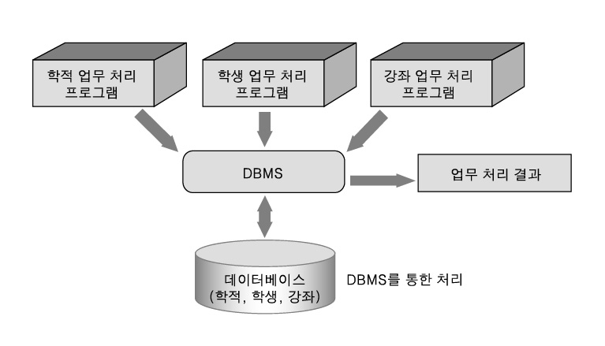

1. 데이터 베이스 관리시스템의 기능
   * 정의 기능 (Definition)
     + 데이터의 형태, 구조, 데이터베이스의 저장에 관한 내용을 정의
     + 물리적/논리적 구조 명세
   * 조작기능
     + 사용자의 요구에 따라 **검색, 갱신, 삽입, 삭제** 등을 지원하는 기능
     + 사용자와 데이터베이스 사이의 인터페이스를 위한 수단 제공.
   * 제어 기능 (Control)
     + 데이터베이스의 내용에 대해 정확성과 안전성을 유지하는 기능(무결성 유지, 보안, 복구, 병행 수행 제어)
2. 데이터베이스의 특성(DB를 사용해야 하는 이유)
   * Realtime accessibilities(실시간처리) 생성된 데이터를 즉시 컴퓨터로 보내 처리하는 방식. 질의에 대한 실시간 처리 및 응답. (원할 때마다 쓰고 읽는다)
   * Continuous Evolution(계속 변화) 새로운 데이터의 insert, delete, update 등의 기능이 수시로 이루어진다
   * Concurrent Sharing(공유) 여러 사용자가 자기가 원하는 데이터에 동시에 접근하여 사용가능
   * Content Reference(내용에 의한 참조) 데이터 레코드들의 주소나 위치가 아니라 사용자가 요구하는 내용, 즉 데이터가 가지고 있는 값에 따라 참조된다
3. 데이터베이스 관리 시스템의 장점
   * 데이터 중복의 최소화
     + 데이터를 통합하여 관리하므로 데이터의 중복 제어 가능
   * 데이터 공유
     + 데이터의 통합 관리를 위해 데이터를 공통으로 사용할 수 있도록 데이터를 공통의 저장소에 저장하고 이를 이용하여 데이터를 사용하도록 함
   * 데이터의 무결성, 일관성 유지
     + 데이터가 중복을 제거하고 데이터의 공유함으로써 데이터간의 불일치가 발생하지 않도록 하여 데이터 관리의 일관성 유지.
     + 데이터베이스에 저장된 데이터 값과 실제 값이 일치하도록 함으로써 무결성 유지.
   * 데이터의 보안 보장
     + 데이터베이스를 중앙집중식으로 관리하기 하기 때문에 데이터베이스의 관리 및 접근을 효율적으로 관리함으로 모든 데이터에 대해 보안 제공.
   * 데이터 관리 표준화 (업무의 표준화가 가능)
     + 데이터가 의미하는 내용과 표현하는 형태 사이의 불일치를 방지하기 위해 데이터들에 대한 기준을 명확히 하고 동일한 항목들에 대해 같은 기준이 적용될 수 있도록 함.
   * 데이터 관리의 유연성
     + 새로운 데이터에 대한 요구에 대해 유연하게 대처할 수 있도록 하는 것을 의미.
     + 모든 데이터를 공유하여 관리함으로써 사용자가 사용하지 않는 데이터들을 공용으로 사용할 수 있도록 함으로써 새로운 데이터 요구에 대하여 유연하게 대응.
   * 자료에 대한 접근성 및 응답성 향상
     + SQL 등을 사용하여 데이터에 접근할 수 있고, 또한 모든 데이터들을 검색할 수 있는 키로 활용하는 등 자료에 대한 접근성이 탁월.
4. 데이터베이스 관리 시스템의 단점
   * 운영비가 많이 든다 ; 대용량 메모리와 고속 CPU 요구 등의 초기 운영비, 유지보수비, 다양한 요구를 충족시키기 위한 개발비
   * Backup & Recovery 기법이 어려워진다 ; 데이터 구조가 복잡하며 여러 사용자가 동시에 공유함으로써 장애 발생시 정확한 이유나 상태 파악이 힘들다.
   * 시스템의 취약성 ; 통합 시스템이므로 일부의 고장이 시스템 전체를 마비시켜, 신뢰성과 가용성을 저해할 수 있다.
5. DBA(DataBase Administrator)이란 위의 단점을 최소화하기 위한 실력 있는 DBA가 필요
   * 데이터베이스 시스템의 전체적인 운영관리를 책임지는 사람이나 집단
   * 데이터베이스의 설계와 운영, 행정 및 불평해결, 시스템 감시 및 성능분석 등의 업무를 담당한다.
6. DBA의 할 일
   * 데이터베이스의 설계와 운영
     + 데이터베이스 구성요소를 결정 – DB에 포함될 개체, 속성, 이들간의 관계 기술
     + 저장 구조와 접근 방법을 설정
       - DBMS에 따라 필요한 경우 데이터 레코드들의 물리적 표현, 저장 레코드들간의 순서 등의 접근 방법을 설정
     + 보안 정책 수립
       - 접근권한 부여, 유효성 검사
     + 백업(backup), 복구(recovery) 절차를 수립
     + 데이터베이스의 무결성 유지를 위한 대책 수립
     + 성능향상과 새로운 요구에 대한 DB 재설계
     + 데이터사전의 유지관리
   * 행정 및 불평해결
     + 데이터의 표현이나 시스템의 문서화에 관련된 표준을 정하고 시행
     + 사용자들의 요구와 불평을 해결
   * 시스템 감시 및 성능분석
     + 시스템 자원 이용도, 병목현상, 장비 및 시스템 성능을 감시
     + 사용자 요구의 변화, 데이터 이용 추세, 각종 통계 자료 등을 분석
7. 데이터 사전(Data Dictionary)
   * Data Dictionary이란 데이터베이스를 운영하기 위해 필요한 정보들의 집합
   * DBMS에 의해 관리, 유지되며 대부분의 경우 일반 사용자들이 값을 변경하지는 않는다.
   * System Catalog라고도 한다

* 요약
  1. 데이터란 현실세계에서 관찰이나 측정을 통해 수집된 사실이나 값을 말하고 정보는 그 데이터를 가공하여 의사결정에 도움이 되도록 부가가치를 높인 것. 데이터와 정보의 관계는 상대적이다
  2. 데이터베이스는 데이터의 저장소이고 DBMS는 데이터베이스를 관리하기 위한 소프트웨어들의 집합
  3. 데이터베이스는 실시간 처리, 지속적인 변화, 동시공유, 값에 의한 참조, 최소한의 중복 허용등과 같은 특성을 지닌다.
  4. DBMS는 정의(Definition Language; DDL), 조작 (Manipulation Language ; DML), 제어(Control Language; DCL)기능을 갖는다.
  5. 데이터 베이스는 여러 경로를 통해 다양한 방법으로 Access되어 진다.
  6. 데이터 베이스를 사용하면 여러 가지 장점이 있는 반면 유지비가 많이 들고 처리방법이 복잡해지며 더 많은 기술 수준을 요구하게 되는 등의 단점도 있다.
  7. DBA는 데이터베이스를 최적의 상태로 운영, 관리할 책임이 있으며 데이터베이스 사용자들의 요구와 불편 사항을 해결해야 한다.
* 설치 : <https://www.oracle.com/downloads/>
  1. 오라클11g XE:

<https://www.oracle.com/database/technologies/xe-prior-release-downloads.html>

* 1. SQL Developer <https://www.oracle.com/tools/downloads/sqldev-downloads.html>